
ФЕДЕРАЛЬНАЯ
АНТИМОНОПОЛЬНАЯ СЛУЖБА
МЕЖРЕГИОНАЛЬНОЕ УПРАВЛЕНИЕ
Федеральной антимонопольной службы
по Республике Крым и городу Севастополю
Александра Невского. 1
Симферополь, Республика Крым, 295000
тел. (499) 755-23-23 доб. 082-100
е-тай: 1о82@Га5.§оу.ги
01,10.2024 № АР/14905/24
На № от

Заявитель:
ООО "Ренессанс-Мед" 105187, г.Москва, вн.тер. г. Муниципальный Округ Измайлово, ул. 1-я Измайловского зверинца, дом 8, помещ. 1/1 тГо.гепе88ап8-те4@уапдех.ги

Заказчик:
ГБУЗ РК "Симферопольская поликлиника №2"
295034, Республика Крым,
г. Симферополь, ул. Лермонтова, д. 3 А ок12р@тай.ги

Уполномоченный орган:
Государственный комитет конкурентной политики Республики Крым Республика Крым, г. Симферополь, пр. Кирова, д. 13, 295034 1<отИе1до8/а1<а/а@1<1<р.гк.доу.П1;
до8котйеЖК@уапдех.ги
Оператор электронной площадки: ООО «РТС-тендер»
г. Москва, наб. Тараса Шевченко, д. 23А, сектор В, 25 этаж, 121151 ко@г18-1епдег.ги помещ. 1/1
тГо.гепе88ап8-те4@уапдех.ги

Решение

по делу №082/06/106-2116/2024
Резолютивная часть решения оглашена 27.09.2024 г.
г. Симферополь
Решение в полном объеме изготовлено 01.10.2024 г.
Комиссия по контролю в сфере закупок товаров, работ, услуг Межрегионального Управления Федеральной антимонопольной службы по Республике Крым и городу Севастополю (Крымское УФАС России) (далее - Комиссия) в составе:
председатель Комиссии - заместитель руководителя Крымского УФАС России

111111111111111111111111
2024-16665
А.П. Рудакова,
члены Комиссии:
начальник отдела контроля закупок Крымского УФАС России А.М. Крылова,
главный специалист-эксперт отдела контроля закупок Крымского УФАС России В.Х. Мельниченко,
при участии посредством видеоконференц-связи представителей интересов:
- ГБУЗ РК "Симферопольская поликлиника №2" (далее - Заказчик) - Логвинова Е.С., Чередниченко В.Н. (по доверенности),
- Государственный комитет конкурентной политики Республики Крым (далее — Уполномоченный орган) - на заседание Комиссии не явились, о дате, времени и месте рассмотрения обращения посредством видеоконференц-связи с возможностью очного участия уведомлены надлежащим образом,
- ООО "Ренессанс-Мед" (далее - Заявитель) - на заседание Комиссии не явились, о дате, времени и месте рассмотрения обращения посредством видеоконференц-связи с возможностью очного участия уведомлены надлежащим образом,
рассмотрев жалобу Заявителя на действия Заказчика при проведении закупки «Система эндоскопической визуализации» (извещение № 0175200000424000721) (далее — Закупка), в соответствии со статьей 106 Федерального закона от 05.04.2013 №44-ФЗ «О контрактной системе в сфере закупок товаров, работ, услуг для обеспечения государственных и муниципальных нужд» (далее - Закон о контрактной системе),
УСТАНОВИЛА:
В Крымское УФАС России поступила жалоба Заявителя на действия Заказчика при проведении Закупки.
По мнению Заявителя, его права и законные интересы нарушены действиями Заказчика, опубликовавшего извещение о Закупке с нарушением требований Закона о контрактной системе.
В результате рассмотрения жалобы Комиссия установила следующее.
Согласно части 2 статьи 42 Закона о контрактной системе Извещение об осуществлении закупки, если иное не предусмотрено настоящим Федеральным законом, должно содержать следующие электронные документы:
- описание объекта закупки в соответствии со статьей 33 настоящего Федерального закона;
- обоснование начальной (максимальной) цены контракта. Заказчик, осуществляющий деятельность на территории иностранного государства, также указывает информацию о валюте, используемой для определения и обоснования начальной (максимальной) цены контракта, для оплаты поставленного товара, выполненной работы, оказанной услуги, и порядок применения официального курса иностранной валюты к рублю Российской Федерации, установленного Центральным банком Российской Федерации и используемого при оплате поставленного товара, выполненной работы, оказанной услуги;
- требования к содержанию, составу заявки на участие в закупке в соответствии с настоящим Федеральным законом и инструкция по ее заполнению. При этом не допускается установление требований, влекущих за собой ограничение количества участников закупки;
- порядок рассмотрения и оценки заявок на участие в конкурсах в соответствии с настоящим Федеральным законом;
- проект контракта;
- перечень дополнительных требований к извещению об осуществлении закупки, участникам закупок, содержанию заявок на участие в закупках при осуществлении закупок.
В соответствии с пунктами 1, 2 части 1 статьи 33 Закона о контрактной системе Заказчик в случаях, предусмотренных настоящим Федеральным законом, при описании объекта закупки должен руководствоваться следующими правилами:
1) в описании объекта закупки указываются функциональные, технические и качественные характеристики, эксплуатационные характеристики объекта закупки (при необходимости). В описание объекта закупки не должны включаться требования или указания в отношении товарных знаков, знаков обслуживания, фирменных наименований, патентов, полезных моделей, промышленных образцов, наименование страны происхождения товара, требования к товарам, информации, работам, услугам при условии, что такие требования или указания влекут за собой ограничение количества участников закупки. Допускается использование в описании объекта закупки указания на товарный знак при условии сопровождения такого указания словами "или эквивалент" либо при условии несовместимости товаров, на которых размещаются другие товарные знаки, и необходимости обеспечения взаимодействия таких товаров с товарами, используемыми заказчиком, либо при условии закупок запасных частей и расходных материалов к машинам и оборудованию, используемым заказчиком, в соответствии с технической документацией на указанные машины и оборудование;
2) использование при составлении описания объекта закупки показателей, требований, условных обозначений и терминологии, касающихся технических характеристик, функциональных характеристик (потребительских свойств) товара, работы, услуги и качественных характеристик объекта закупки, которые предусмотрены техническими регламентами, принятыми в соответствии с законодательством Российской Федерации о техническом регулировании, документами, разрабатываемыми и применяемыми в национальной системе стандартизации, принятыми в соответствии с законодательством Российской Федерации о стандартизации, иных требований, связанных с определением соответствия поставляемого товара, выполняемой работы, оказываемой услуги потребностям заказчика. Если заказчиком при составлении описания объекта закупки не используются установленные в соответствии с законодательством Российской Федерации о техническом регулировании, законодательством Российской Федерации о стандартизации показатели, требования, условные обозначения и терминология, в таком описании должно содержаться обоснование необходимости использования других показателей, требований, условных обозначений и терминологии.
В силу части 2 статьи 33 Закона о контрактной системе описание объекта закупки в соответствии с требованиями, указанными в части 1 настоящей статьи, должно содержать показатели, позволяющие определить соответствие закупаемых товара, работы, услуги установленным заказчиком требованиям. При этом указываются максимальные и (или) минимальные значения таких показателей и (или) значения показателей, которые не могут изменяться.
Согласно части 3 статьи 33 Закона о контрактной системе не допускается включение в описание объекта закупки (в том числе в форме требований к качеству, техническим характеристикам товара, работы или услуги, требований к функциональным характеристикам (потребительским свойствам) товара) требований к производителю товара, к участнику закупки (в том числе требования к квалификации участника закупки, включая наличие опыта работы), а также требования к деловой репутации участника закупки, требования к наличию у него производственных мощностей, технологического оборудования, трудовых, финансовых и других ресурсов, необходимых для производства товара, поставка которого является предметом контракта, для выполнения работы или оказания услуги, являющихся предметом контракта, за исключением случаев, если возможность установления таких требований к участнику закупки предусмотрена настоящим Федеральным законом.
Согласно жалобе Заявителя:
«Считаем, что Заказчиком допущены следующие нарушения положений статьи 33 Закона о контрактной системе: Заказчик включил в описание объекта закупки требования, которые однозначно, в совокупности всех установленных характеристик товара, устанавливают соответствие товара только одного производителя 8опо$саре Н^-350.
Реп1ахЕРК-У1500с не подходит:
- Видеопроцессор, осветитель и помпа встроенный (требуется выполнены в отдельных корпусах).
- Мощность лампы освещения видеопроцессора ватт (Вт) 35 (требуется не менее 300),
- Освещение видеопроцессора: тип лампы светодиод (требуется Ксеноновая)
14. ТЕХНИЧЕСКИ». И ЭЛЕКТРИЧЕСКИЕ ХАРАКТЕРИСТИКИ медицинское- И ( II I ИЯ.
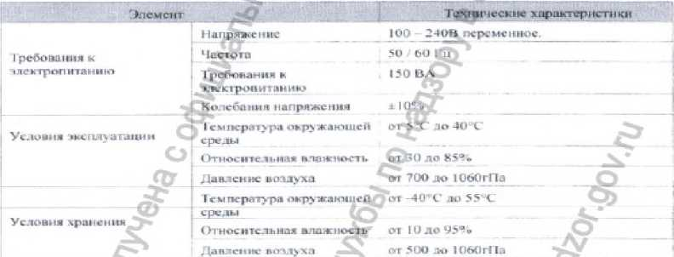
Ла ч па Светолиоднм лам иа 2- 511т
Реп1ах ЕРК-3000 не подходит:
- Видеопроцессор, осветитель и помпа встроенный (требуется выполнены в отдельных корпусах)
- Мощность лампы освещения видеопроцессора ватт (Вт) 150 (требуется не менее 300)
Мшолия ЛВШВ150 Вт
ПВМ1В
ЦВДНК 01-ХЭД [клртррд^ ,1лн:1|||]
Оомщвмин
1жжан тецгервтурэ ЕОЖК
ЕкщмппшшшДО Белая светоцчщ^ч 40т
кгщ Вь^ср и®ч1? [О О'кччьш
С|1с,йй1й1,рслл^1Ссгй ■ А1/ТС1 (АНТОМДГМЧККИ) ГЬ &™ному|мз1ямчлвпей» значению ±5 шэгсв (рвгулрравв)
мадйЦВРУЧИ'Ю/ йаст^1асшегаи15
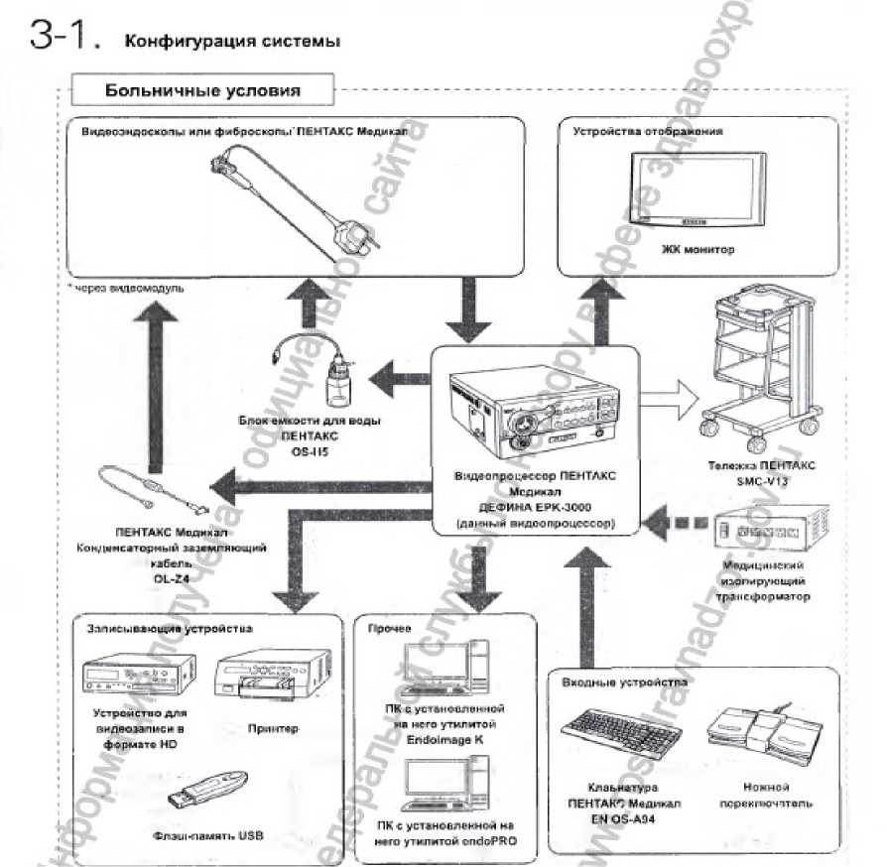
Реп1ах ЕРК47010 не подходят:
- Видеопроцессор, осветитель и помпа встроенный (требуется выполнены в отдельных корпусах).
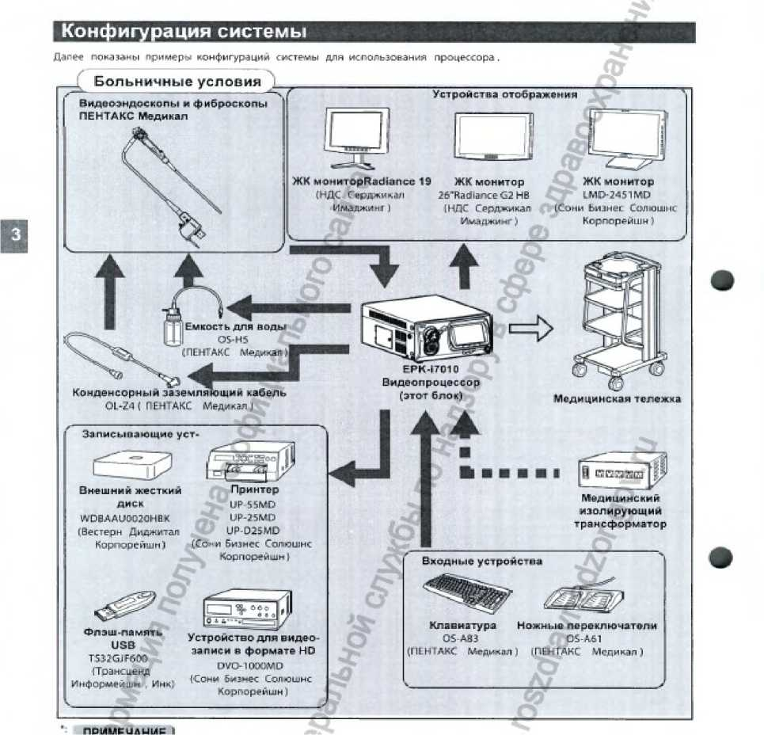

01утри СУ-170 не подходит:
- Видеопроцессор, осветитель и помпа встроенный (требуется выполнены в отдельных корпусах).
- Освещение видеопроцессора: тип лампы светодиод (требуется Ксеноновая)
 | Гитиееая Старая | Срои службы: 5 лет
Ос мщение | Смотровая лампа | Светсдсод
Ос мщение | Охлаждение | Принуди’вльноп всздучинс-в схлаждение
Ос мщение | Режим исследования | Обомни или КВ1 исследование
Автоматический настроить яркими | М&ТОД авТйыатичвСкой настройки яркости | Управление тр/см питания савтздмещдо
Автоматический настроить яркими | ж- .

| Комбинирован ное оборудование
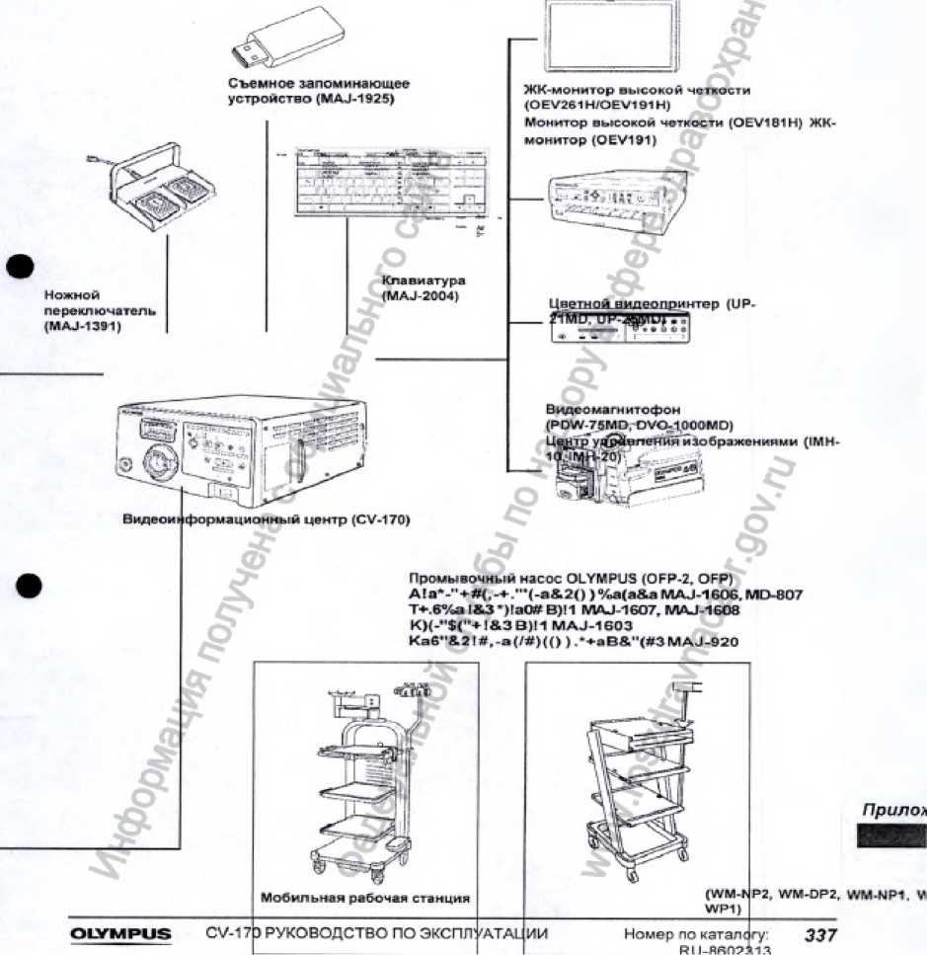

01утри СУ-190 не подходит:
В связи с выходом 14 пакета Европейских санкций некоторые позиции могут быть временно недоступны в СКМ. Мы предоставим дополнительную информацию по мере получения информации от Производителя. Временно недоступен размещению Видеоинформационный эндоскопический центр СУ-190р1ш.

01утри$ СУ-1500 не подходит:
- Видеопроцессор, осветитель и помпа встроенный (требуется выполнены в отдельных корпусах)
- Освещение видеопроцессора: тип лампы светодиод (требуется Ксеноновая)
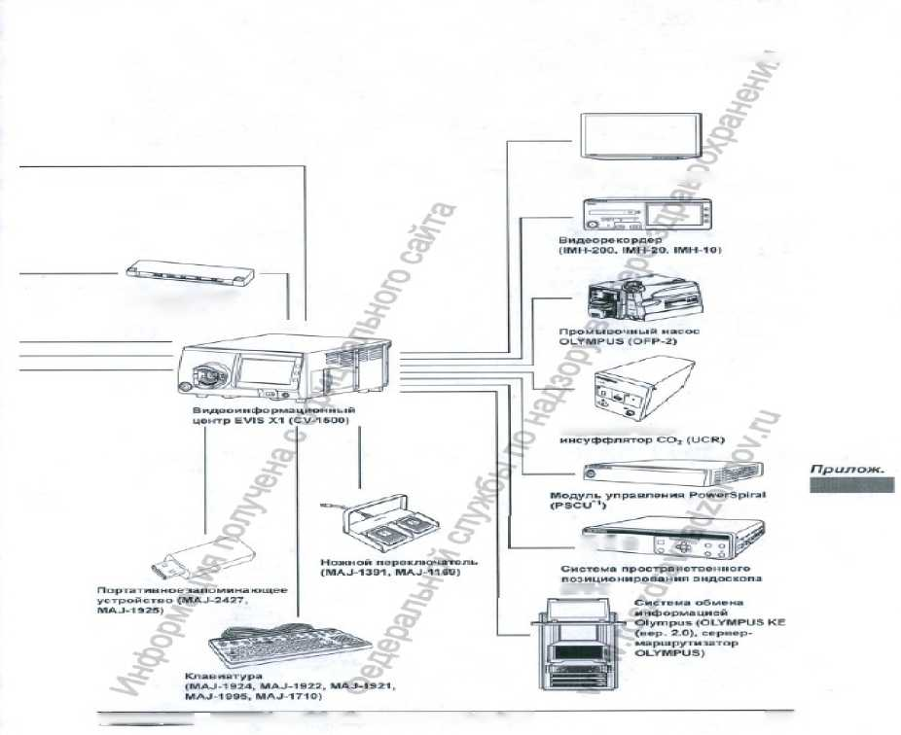
Преобразо аагсль м интерфейса 2 СУ (МАЛ-ЯЗВЗ)
| Комбинировамно® оборудование
1ф Ф ©;
ОСУМР»М^ РУКОВОДСТВО ПО ГМСППЛУАТА! |ИИ О\Л-15ПО
327
{ОРО-34
Э ндоскопи чески и
■Лон итор (ОСУЭаЮН. ОСV262I1. ОК^<2С1Н>

] Технические ха ранте ристиял
□ св-вьцвние
Регулирование яркости
Обеспечение максимальна И ннта нсиимости оснащении
Охлаждений
Режим несла дав ан ин
Метод «настройки яркости
Экспозиция
Режим яркости
М-ЙН.&Й 3,93 Вт
Ре хим¹ исспедава-ип при сСьмном освещении, ражим нССЛВДоеанин МВ1, режим исследования РП1 режим исследования АЕ1
Управление током питания савтодисэдов
1/ шагов
Причуд^т&.-ьнзв воздуих»е ох пандк-мин:

Гл. .3
Таблица 3.2
устрпистэу г им яти
ВКЛ (ЭЕланый!
3|-и10С1Инфсрчаииг_«ный центр распознал съемное запоминающее устройство н гота в записывать стоп-кадры При усгамоысе внсщ_негс- устройстЕ-а памнтн индикатор доступа загорается зеленым саетрм.
запоминающего устройства
Мигает (симим
Снегом)
Водваи «формационный центр обращается м съемному запоминающему устройству. При асу щаств ла ним доступа к зиашн«М'У устройству памяти св&тодй&д внешнего устройства памяти .загорается синим счетом
Часть индикации¹ и нанкатоо доступа к внешнему
Статус
Описание
К порту внеилее ^члрзйствд яеинти не гсд<лнзненс ули еидеоинформэционньй ц&нгр не распознал анешнее устройство г.а*лр^н
ЦВ5ТОД/ОД
пьем наго
гает (□рэчжввым сватом)
ВЫКЛ
В^пеоинфслрмоцлончый центр обра щается к съемному
Запоминающему узгройству. Пои асуи^ствпЕ=н1/1и доступы к внешнему устрсйству памяти я-щикатор доступа загораеген оран.те!вь*м СВЕТОМ.
Видаоимформациоимый цежтр не ^вращйггся к съемному запоминающему устройству
Также у 01утри$ Видеоколоноскоп СР-Н190^ и СР-Н170^ не проходит Рабочая длина 1680 (требуется не менее 1700) и Внутренний диаметр инструментального канала 3,7 (требуется не менее 3,8 )

ЕщУИт ЕРХ-2500 не подходит:
- Видеопроцессор, осветитель и помпа встроенный (требуется выполнены в отдельных корпусах),
- Мощность лампы освещения видеопроцессора ватт (Вт) 150 (требуется не менее 300),
- Время непрерывной работы источника света 300 (требуется не менее 500)
'Лд<в:т1юи 1пои.|с | 2311Н  40 Гц 1ЛА
ТЫ1Ь йИ|_{г}'14МЫ 1 |.к:^{ъ}1 гИ/ГГИ | ?41 1111. 1|^>ЧЛИЯ р.1<1«р1Ж1
Ц| ]■. ■" :■ 1.4 II х ।  <||ам]|:шлы1^Ё 1 | 1.1 А
Пр<1.1.№]М11Н1'С111| | I 2,5 АН'2ьиВ <
Усгришеине |[«ждс®этег1ьн1лч 11111кр|и11-.иЧ | 1.Т. 21.413 иМ4ЫЕМ-1,МЖ
Мг гц гг|ш.ч;| | ('<Л-*1пе-|>:мсяин111
1>т1|й1К1И1<^ий|«.’'|11гМ | 1т\1!ее Л дЬ
!|,-.|:.|»| фотометрии | и'рг.,|Щ1лП^{л}1'-4К. (11икены]|||
У СИЛ Л1 ПС | ( С’2К,111Б1НЧ2 :ш Ш\1Й1 И’МЯ.ЧйЙ¹ },11^К11Ь,1ёНЙ^ ^'1'а1.'1^11И|?>|‘ НЫК.1,3 |Ь.  ПДГ-.
Об ьСМ Пи ШI И | Дянннсп:1цненгйв 44 п.шиен та Финн мин ярд'^й. 2(1 И]кгю‘| Югюшчкмйяроц’сдуры: 20 ппюи <?1 рж ш цы *|ра'1Ш1. Н) ил'.й. шиш
Гй-|рп:'ии часы | Дата, пре им |, Гитине сп дГ]Ни.1нн1ёиыкию ижкуыт 1М’4>р. уьзэтнг)
(>1С1 *1П1 | М ю..|1а*111;к йуммарею!й в|КтиС11п риСнн^
1 йвчек И1МЫ12 ^||.1й^вй)11Ы | Система 2тМ. «рея 5^Й
Нас« 1Ю,'|Д'И1 вй1;|уг«1 | ДваДнгнс инн НЕррС
Немила илы с иирлм ич ры ламин | Цс1кеноя .шипа нкпомаи лампа с жрогкой дугй1 11 .* В 130 Ит  ЛкириЙ1ия 1Еимии: тигнёкиан ммпй 12 В 7^ Вз
Номер* пачи ий пяа |й1у <к шни-ш ыч:ш: [.МР-ПП1 Ада|чи“|ыа лнмна: СТ 12 В 7< В 1.207 _

3) Тшпнвское О^слукиМННе
Регулярное исполню мине оборудования Е депепдс дл1 цельного сроки везет к его ш- мт;* и уьу Е1СН.ИНЫ рабочих кярзвгтериетжп, Обра'иийкч'к к специалистам .тля П[КФЦ> ин оборудования каждые цкегь магс№» или' т<>1 .ца, 1.гнда суммдрн.к креми 1 вечен ни лайды .юспипет 3(.Ч часов, Также оборудование подп*ш»гг проверке в случай шп№
НОНе НИ Я КЗКИ1-Л1ЧХ1 НСПЕИНЛОБ
Зл прыдпстся р:.. л й и ра и. уор^Пе ви и тм снять с. о иовструкиикх Дц ярошлеши проверки обрзтигвсь к местному поставщику ойо рулп-в алпч.

РиЩ11т ЕРX-3500Н^ не подходит:
- Нет совместимости с видеоскопсми 500 и 600 серии, Видеоколоноскоп ЕС-530Р1.3 и
ЕС-600Р1 не проходит Рабочая длина 1690 (требуется не менее 1700),
- Программируемые кнопки на рукоятке видеоэндоскопа для дистанционного управления 3 (требуется не менее 4)

РщУИт ЕР-6000 не подходит:
- Видеопроцессор, осветитель и помпа встроенный (требуется выполнены в отдельных корпусах),
- Мощность лампы освещения видеопроцессора ватт (Вт) 15 (требуется не менее 300), - Освещение видеопроцессора: тип лампы светодиод (требуется Ксеноновая)
- Клоппа МЩ.Т1
-, На эту кнопку можно назначить желаемую функцию
'у Настройка па умолчанию: ограничение яркости света
• л 2.3 л Вкладка Рипс11оп (Фунхции)»
- Секция эпечгрвИчТанил
Подача питания наэодоскеп
- Окно ПР№МВ ДанНьШ
Используется для приема даннны от эндоскопа
- Окно педали данных фаетодиод)
Используйгдя для информацией пкого обменА данными с эндоскопом.

ЕщУИт VР-7000 не подходит:
- Мощность лампы освещения видеопроцессора ватт (Вт) 15 (требуется не менее 300),
- Освещение видеопроцессора: тип лампы светодиод (требуется Ксеноновая)
Также Видеоколоноскоп ЕС-720КЬ не проходит Рабочая длина 1680 (требуется не менее 1700),
+ Технические характеристики
Электропитание | 100-240 В - ВОЛО Гц
Потреблений юна номинальное) | 2,0-1 1 А
Предохранитель | ТЗ 1!>ДН 2 ЕД В х 2 шт (нпминяп- 3,15 А/250 В;
Тип системы цветйвсш | мтэораь
Видео выход | □VI (фирицанне. 1280x1-224, 1920*1080)
/прав пенне светом | А#тм1ЯШчес№в, по сигналу управления
Способ охлаждения источника совета | ПринудитЕЛаНПЕ? воздушно? лклзадэня?
Р<!жим ВДВЛ4н им ПОДаЧИ  воздуха | Ввс./Средн.'Нигк /Вынл
Маясимальное даёпение подачи оОЗдуха | 63 кП?
Максимальное давление подачу воды | 65 <Пй
1ип источнике света | Светодиодный— _ _

Аохуа не подходит:
- отсутствует Память для ввода информации о пациентах (код, имя, пол, дата и время исследования, имя врача) видеопроцессора.
Также у Аохуа Видеоколоноскоп не проходит Рабочая длина 1650 (требуется не менее 1700) и Внутренний диаметр инструментального канала 3,7 (требуется не менее 3,8 )
Исходя из этого Заказчик включил в описание объекта закупки требования, которым соответствует товар только одного производителя 8опо$саре Н^-500.
Таким образом Заказчиком приобретается полноценная НОВАЯ система эндоскопической визуализации, но при этом описание составлено таким образом, что подходит единственный производитель 8опо$саре Н^-500, исходя из этого это ограничивает конкуренцию участников закупки и нарушает ст. 33 ФЗ 44».

Согласно приложению к извещению «Описание объекта Закупки», Заказчиком установлены следующие характеристики закупаемого товара:
Наименование характеристики товара, установленное Заказчиком | Тип характеристики товара | Требуемое значение характеристики товара, установленное Заказчиком

Видеопроцессор: | качественная | наличие
Видеопроцессор, осветитель и помпа | качественная | выполнены в отдельных корпусах
Электронный блок видеопроцессора для подключения видеоэндоскопов | качественная | наличие
Клавиатура видеопроцессора | качественная | наличие
Режим улучшения оттенка цветности изображения видеопроцессора | качественная | Наличие
Поддержка функции виртуальной хромоскопии видеопроцессора | качественная | Наличие
Запись видеоинформации видеопроцессора | качественная | !.'ВВ накопитель
1 УВ порт на передней панели видеопроцессора | качественная | Наличие
Регулировка уровня красного видеопроцессора | количественная | >-8 и <+8
Регулировка уровня синего видеопроцессора | количественная | >-8 и <+8
Регулировка баланса белого кнопкой за одно нажатие на передней панели видеопроцессора | качественная | Соответствие
Цифровой выход ^VI видеопроцессора | количественная | не менее 1
Функция усиления контраста видеопроцессора | качественная | наличие
Функция заморозки изображения видеопроцессора | качественная | наличие
Функция записи "стоп-кадра" видеопроцессора | качественная | наличие
Режим регулировки освещенности автоматический и по пиковому(среднему) значению видеопроцессора | качественная | наличие
Память для ввода информации о пациентах (код, имя, пол, дата и время исследования, имя врача) видеопроцессора | качественная | наличие
Отображаемая на экране видеопроцессора информация: код, имя, пол, дата и время исследования, имя врача, название ЛПУ | качественная | наличие
Освещение видеопроцессора: тип лампы | качественная | Ксеноновая
Мощность лампы освещения видеопроцессора | количественная | не менее 300
Принудительная вентиляция для охлаждения видеопроцессора | качественная | наличие
Время непрерывной работы источника света видеопроцессора | количественная | не менее 500
Встроенная помпа для подачи воздуха и воды видеопроцессора | качественная | наличие
Система регулировки яркости видеопроцессора: | качественная | автоматическая и ручная
Автоматическая регулировка системы яркости видеопроцессора | качественная | Выбор-по среднему и максимальному значению
Ручная регулировка системы яркости видеопроцессора | количественная | >-8 и <+8
Стойка медицинская для аппаратуры: | качественная | наличие
Материал компактной тележки стойки медицинской для аппаратуры | качественная | высокопрочный пластик или металл
Выдвижная полка для клавиатуры стойки медицинской для | качественная | Наличие

аппаратуры
Держатель ЖК монитора стойки медицинской для аппаратуры | качественная | Наличие
Держатель гибких эндоскопов стойки медицинской для аппаратуры | качественная | Наличие
Полки для оборудования стойки медицинской для аппаратуры | количественная | не менее 4
Антистатические колеса стойки медицинской для аппаратуры | качественная | Наличие
Стопора на антистатических колесах для фиксации положения стойки медицинской для аппаратуры в пространстве | количественная | не менее 2
Стойкость покрытия стойки медицинской для аппаратуры к дезинфицирующим растворам | качественная | Наличие
Сетевой фильтр для подключения стойки медицинской для аппаратуры | качественная | Наличие
Монитор эндоскопический: | качественная | наличие
Тип монитора эндоскопического | качественная | ЖК, цветной, медицинский
Разрешение матрицы монитора эндоскопического 1920 х 1080 пикселей | качественная | наличие
Диагональ монитора эндоскопического | количественная | не менее 24
Угол обзора по горизонтали монитора эндоскопического | количественная | не менее 178
Угол обзора по вертикали монитора эндоскопического | количественная | не менее 178
Совместимость монитора эндоскопического с эндоскопическим оборудованием без дополнительных адаптеров | качественная | Наличие
Крепление монитора эндоскопического | качественная | Наличие
Видеоколоноскоп высокой четкости | качественная | наличие
Угол поля зрения без увеличения видеоколоноскопа высокой четкости | количественная | не менее 140
Глубина резкости видеоколоноскопа высокой четкости | количественная | >3 и<100
Внешний диаметр вводимой трубки видеоколоноскопа высокой четкости | количественная | не более 13,2
Угол изгиба дистального конца Вверх видеоколоноскопа высокой четкости | количественная | не менее 180
Угол изгиба дистального конца Вниз видеоколоноскопа высокой четкости | количественная | не менее 180
Угол изгиба дистального конца Вправо видеоколоноскопа высокой четкости | количественная | не менее 160
Угол изгиба дистального конца Влево видеоколоноскопа высокой четкости | количественная | не менее 160
Рабочая длина видеоколоноскопа высокой четкости | количественная | не менее 1700
Внутренний диаметр инструментального канала видеоколоноскопа высокой четкости | количественная | не менее 3,8
Возможность полного погружения в чистящий или дезинфицирующий раствор видеоколоноскопа высокой четкости | качественная | Наличие
Специальный разъем (заземления) на эндоскопе видеоколоноскопа высокой четкости для работы с электрохирургическим инструментарием | качественная | Наличие

Программируемые кнопки на рукоятке видеоэндоскопа для дистанционного управления видеоколоноскопа высокой четкости | количественная | не менее 4
Наличие дополнительного канала подачи воды видеоколоноскопа высокой четкости | качественная | Наличие
Совместимость видеоколоноскопа высокой четкости с поставляемым видеопроцессором без дополнительных адаптеров | качественная | Соответствие
Поддержка функции идентификации эндоскопа видеоколоноскопа высокой четкости с отображением информации о модели, серийном номере | качественная | Наличие

Согласно письменным возражениям Заказчика:
«Статьей 6 Федерального закона № 44-ФЗ от 05.04.2013г., предусмотрено, что к числу основных принципов контрактной системы относятся принцип ответственности за результативность обеспечения государственных и муниципальных нужд и принцип эффективности осуществления закупки (эффекти/вного использования источников финансирования), который должен соблюдаться наряду с принципом обеспечения конкуренции. Следовательно, Заказчику дано право включать в документацию технические и функциональные характеристики товаров, которые отвечают его потребностям и необходимы для качественного, своевременного и безопасного сопровождения основной деятельности медицинских учреждений. Таким образом, потребности Заказчика являются определяющим фактором при установлении им соответствующих требований.
Статьей 4 Федерального закона от 21.11.2011 № 323-ФЗ «Об основах охраны здоровья граждан в Российской Федерации» в качестве одного из основополагающих принципов охраны здоровья провозглашен приоритет интересов пациента при оказании медицинской помощи. Потребность в характеристиках товара указанного в описании объекта закупки формировалась заказчиком (являющимся медицинским учреждением) исходя из клинических нужд для оказания квалифицированной медицинской помощи пациентам, а также исходя из требований, предъявляемых к лечебным процессам, уровня подготовленности медицинского персонала, финансирования).
Заказчик проанализировал эксплуатационную и техническую документацию производителей оборудования, доступные на официальном ресурсе Федеральной службы по надзору в сфере здравоохранения, в приложениях к исполненным государственным контрактам, размещенным в ЕИС, на официальных ресурсах/сайтах производителей, и установил, что на момент подготовки описания объекта закупки техническим характеристикам соответствовало не менее двух производителей с действующим Регистрационным удостоверением на изделие.
Наименование характеристики товара, установленное Заказчиком | Тип характеристи ки товара | Требуем ое значени е характ еристи ки товара, установ ленное Заказчи ком | Еди ниц а изм ере ния | РеПах УР-4450НР | Зопоясаре НР-500
Видеопроцессор: | качественная | наличие |  | Видеопроцессоры эндоскопические с принадлежностями: Варианты исполнения:  УР-4450ПП фсз  2011/10274, Источники света эндоскопические, варианты исполнения:  Р5-4450  ФСЗ 2011/10109 | Устройство обработки изображений НР-500, РЗН 2018/7326 Источник света НРО- 500Х РЗН 2018/7326
Видеопроцессор, осветитель и помпа | качественная | выполне  ны в отдельн  ых |  | выполнены в отдельных корпусах | выполнены в отдельных корпусах

 |  | корпуса х
Электронный блок видеопроцессора для подключения видеоэндоскопов | качественная | наличие |  | Наличие | Наличие
Клавиатура видеопроцессора | качественная | наличие |  | Наличие | Наличие
Режим улучшения оттенка цветности изображения видеопроцессора | качественная | Наличие |  | Наличие | Наличие
Поддержка функции виртуальной хромоскопии видеопроцессора | качественная | Наличие |  | Наличие | Наличие
Запись видеоинформации видеопроцессора | качественная | изв  накопит  ель |  | Наличие | Наличие
ШВ порт на передней панели видеопроцессора | качественная | Наличие |  | Наличие | Наличие
Регулировка уровня красного видеопроцессора | количественна  я | >-8 и  <+8 |  | от -4 до 4 | от -8 до 8
Регулировка уровня синего видеопроцессора | количественна  я | >-8 и  <+8 |  | от -4 до 4 | от -8 до 8
Регулировка баланса белого кнопкой за одно нажатие на передней панели видеопроцессора | качественная | Соотве тствие |  | Соответствие | Соответствие
Цифровой выход ^VI видеопроцессора | количественна  я | не менее  1 |  | 1 | 1
Функция усиления контраста видеопроцессора | качественная | наличие |  | Наличие | Наличие
Функция заморозки изображения видеопроцессора | качественная | наличие |  | Наличие | Наличие
Функция записи "стоп- кадра" видеопроцессора | качественная | наличие |  | Наличие | Наличие
Режим регулировки освещенности автоматический и по пиковому(среднему) значению видеопроцессора | качественная | наличие |  | Наличие | Наличие
Память для ввода информации о пациентах (код, имя, пол, дата и время исследования, имя врача) видеопроцессора | качественная | наличие |  | Наличие | Наличие
Отображаемая на экране видеопроцессора информация: код, имя, пол, дата и время исследования, имя врача, название ЛПУ | качественная | наличие |  | Наличие | Наличие
Освещение видеопроцессора: тип | качественная | Ксеноно вая |  | Наличие | Наличие

лампы
Мощность лампы освещения видеопроцессора | количественна я | не менее  300 | ват т (Вт ) | Наличие | Наличие
Принудительная вентиляция для охлаждения видеопроцессора | качественная | наличие |  | Наличие | Наличие
Время непрерывной работы источника света видеопроцессора | количественна я | не менее 500 | Час ы | 500 | 500
Встроенная помпа для подачи воздуха и воды видеопроцессора | качественная | наличие |  | Наличие | Наличие
Система регулировки яркости видеопроцессора: | качественная | автома тическа  я и  ручная |  | автоматическая и ручная | автоматическая и ручная
Автоматическая регулировка системы яркости видеопроцессора | качественная | Выбор- по среднем у и максима льному значени ю |  | автоматическая и ручная | автоматическая и ручная
Ручная регулировка системы яркости видеопроцессора | количественна я | >-8 и  <+8 |  | от -5 до 5 | от -8 до 8
Стойка медицинская для аппаратуры: | качественная | наличие |  | Стойка медицинская приборная передвижная СМПП по ТУ 32.50.50-00146908093-2017 с принадлежностями:  1. Вариант исполнения СМПП-01 РЗН 2017/6601 | Тележка эндоскопическая, РЗН 2018/7326
Материал компактной тележки стойки медицинской для аппаратуры | качественная | высокоп рочный пластик  или  металл |  | высокопрочный пластик и металл | высокопрочный пластик и металл
Выдвижная полка для клавиатуры стойки медицинской для аппаратуры | качественная | Наличие |  | Наличие | Наличие
Держатель ЖК монитора стойки медицинской для аппаратуры | качественная | Наличие |  | Наличие | Наличие
Держатель гибких эндоскопов стойки медицинской для аппаратуры | качественная | Наличие |  | Наличие | Наличие
Полки для оборудования стойки медицинской для аппаратуры | количественна  я | не менее  4 | Шт  . | 4 | 4
Антистатические колеса стойки | качественная | Наличие |  | Наличие | Наличие

медицинской для аппаратуры
Стопора на антистатических колесах для фиксации положения стойки медицинской для аппаратуры в пространстве | количественна  я | не менее  2 | Шт . | 2 | 4
Стойкость покрытия стойки медицинской для аппаратуры к дезинфицирующим растворам | качественная | Наличие |  | Наличие | Наличие
Сетевой фильтр для подключения стойки медицинской для аппаратуры | качественная | Наличие |  | Наличие | Наличие
Монитор эндоскопический: | качественная | наличие |  | Монитор для визуализации в хирургии Епс1<^ие, варианты исполнения: Епс1<^ие 24" РЗН 2013/998 | Монитор медицинский высокой четкости, РЗН 2018/7326
Тип монитора эндоскопического | качественная | ЖК, цветной  , медицин ский |  | ЖК, цветной, медицинский | ЖК, цветной, медицинский
Разрешение матрицы монитора эндоскопического 1920 х 1080 пикселей | качественная | наличие |  | наличие | наличие
Диагональ монитора эндоскопического | количественна  я | не менее 24 | Дюй м | 24 | 24
Угол обзора по горизонтали монитора эндоскопического | количественна  я | не менее  178 | Гра дус ы | 178 | 178
Угол обзора по  вертикали монитора эндоскопического | количественна  я | не менее  178 | Гра дус ы | 178 | 178
Совместимость  монитора эндоскопического с эндоскопическим оборудованием без дополнительных адаптеров | качественная | Наличие |  | Наличие | Наличие
Крепление монитора эндоскопического | качественная | Наличие |  | Наличие | Наличие
Видеоколоноскоп высокой четкости | качественная | наличие |  | Колоноскоп Е!\-450Т5  ФСЗ 2011/10110 | Видеоколоноскоп: ЕС- 500Т, РЗН 2018/7326 от 18.02.2021
Угол поля зрения без увеличения видеоколоноскопа высокой четкости | количественна  я | не менее  140 | Гра дус ы | 140
Глубина резкости видеоколоноскопа высокой четкости | количественна  я | > 3 и<100 | мм | 4-100 | 3-100

Внешний диаметр вводимой трубки видеоколоноскопа высокой четкости | количественна  я | не более 13,2 | мм | 9,4 | 12,5
Угол изгиба дистального конца Вверх видеоколоноскопа высокой четкости | количественна  я | не  менее 180 | Гра дус ы | 180 | 180
Угол изгиба дистального конца Вниз видеоколоноскопа высокой четкости | количественна  я | не менее 180 | Гра дус ы | 180 | 180
Угол изгиба дистального конца Вправо видеоколоноскопа высокой четкости | количественна  я | не менее 160 | Гра дус ы | 160 | 160
Угол изгиба дистального конца Влево видеоколоноскопа высокой четкости | количественна  я | не  менее 160 | Гра дус ы | 160 | 160
Рабочая длина видеоколоноскопа высокой четкости | количественна  я | не менее 1700 | мм | 2000 | 1700
Внутренний диаметр инструментального канала видеоколоноскопа высокой четкости | количественна  я | не менее 3,8 | мм | 3,8 | 3,8
Возможность полного погружения в чистящий или дезинфицирующий раствор видеоколоноскопа высокой четкости | качественная | Наличие |  | Наличие | Наличие
Специальный разъем (заземления) на эндоскопе видеоколоноскопа высокой четкости для работы с электрохирургическим инструментарием | качественная | Наличие |  | Наличие | Наличие
Программируемые кнопки на рукоятке видеоэндоскопа для дистанционного управления видеоколоноскопа высокой четкости | количественна я | не менее  4 | Шт . | 4 | 4
Наличие дополнительного канала подачи воды видеоколоноскопа высокой четкости | качественная | Наличие |  | Наличие | Наличие
Совместимость видеоколоноскопа высокой четкости с  поставляемым видеопроцессором без дополнительных адаптеров | качественная | Соотве тствие |  | Соответствие | Соответствие

Поддержка функции идентификации эндоскопа видеоколоноскопа высокой четкости с отображением информации о модели, серийном номере | качественная | Наличие |  | Наличие | Наличие
» (выдержка из возражений Заказчика).

Как следует из дополнительных пояснений Заявителя:
«В возражениях Заказчик указал, что под описание проходит два производителя: Зопоясаре Н^-500 и Реп1ах
VР-4450Н^.
Хотим отметить, что Заказчик вводит в заблуждение, так как:
Во-первых, модель VР-4450Н^ производства Ри)1(11т, а не Реп1ах.
Во-вторых, указанная в возражениях модель Колоноскопа /Л-450Т5 (ФСЗ 2011/10110) не проходит по двум
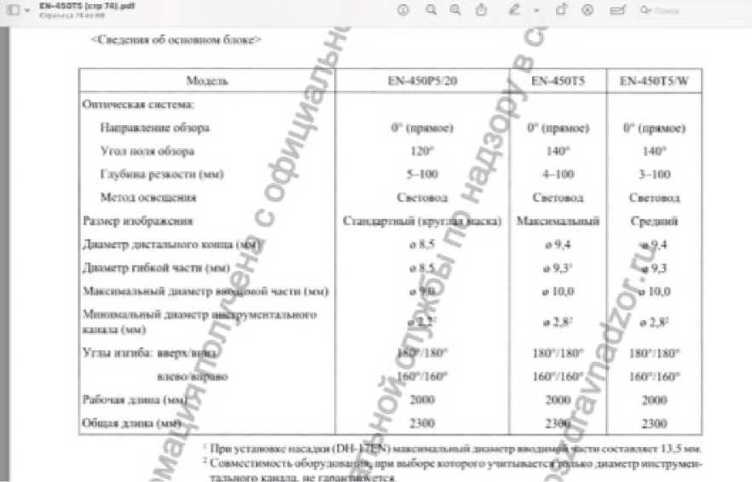
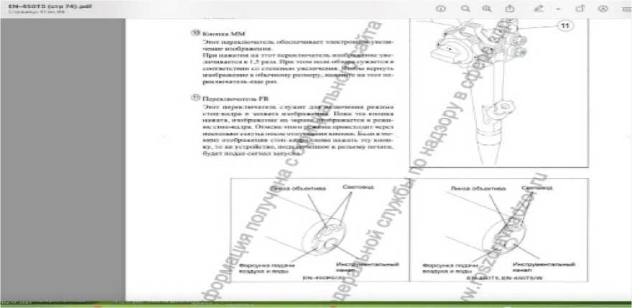
характеристикам:
«Внутренний диаметр инструментального канала видеоколоноскопа высокой четкости не менее 3,8» - у данной модели 2,8
Нет «Дополнительный канал воды»
Таким образом, процессор Ри/1(11т VР-4450Н^ с видеоколоноскопом ЕК-450Т5 не проходит под описание объекта закупки, в связи с чем, единственным подъодящим производителем является Зопозсаре Н^-500».
В соответствии с ответом на запрос Крымского УФАС России официального дистрибьютора товара производителя «ФУДЖИФИЛЬМ Корпорейшн», Япония, АО «Р-Фарм», видеопроцессоры эндоскопические с принадлежностями: VР-4450Н^ ФСЗ 2011/10274 и источники света эндоскопические, варианты исполнения: X^- 4450 ФСЗ 2011/10109 не соответствуют техническим характеристикам, указанным Заказчиком в техническом задании.
Согласно дополнительным возражениям Заказчика:
«Техническое задание составлено на основании потребностей заказчика, учитывая специфику проведения диагностики выявления онкологических заболеваний на ранней стадии их развития и утверждено Главным внештатным специалистом по эндоскопии Министерства здравоохранения Республики Крым Громовым Е.Г. - приложение утвержденное ТЗ.
Так же обращаем Ваше внимание на то, что 22 марта 2024г данное мероприятие завялено на включение в программу мероприятий по приобретению медицинского оборудования за счет средств НСЗ ТФ ОМС в 2024 году и только 12 августа 2024г ТФ ОМС одобрено приобретение оборудования и подано на включение в программу мероприятий, а 26 августа 2024г получено соглашение о финансовом обеспечении, при этом Техническое задание и цена мероприятия с 22 марта 2024г к внесению изменений не подлежали - приложение СКРИНШОТ системы ГИС ОМС - подача заявок на включение в план мероприятий приобретения оборудования за счет средств нормированного страхового запаса Территориального фонда обязательного медицинского страхования Республики Крым в 2024 году, а также приложение соглашение о финансовом обеспечении ТФ ОМС.
Так же, в соответствии с поступившим дополнением к жалобе рассматриваемой закупки, заказчик сообщает следующее:
По доводу первому: была допущена техническая ошибка и модель видеопроцессора подлежавшего сравнению с Зопозсаре ИИ-500 была Рцрпоп ЕС-530ЖТ, а не Реп1ах VР-4450Н^, как указано в аналитической таблице. Так же считаем необходимым обратить внимание, что данная аналитическая документация является внутренней документацией заказчика и не могла ввести в заблуждение потенциальных участников закупки поскольку не подлежала опубликованию.
По второму доводу жалобы: в котором указывается, что сравниваемый колоноскоп не соответствует по своему диаметру - диаметру инструментального канала, сообщаем, что в модели сравниваемых изделий так же была допущена техническая ошибка, сравнению подлежал Ри/топ ЕС-530РИ- приложение таблица Аналитик».
Из пояснений представителя Заказчика следует, что указанные в описании объекта закупки характеристики отражают потребность Заказчика в товаре, который в наибольшей степени соответствует целям оказания качественных медицинских услуг, с учетом специфики деятельности учреждения.
Между тем, в ходе заседания Комиссии, Заказчиком не доказано, что совокупности установленных в техническом задании извещения о проведении Закупки характеристик, соответствует медицинское изделие более одного производителя.
Кроме того, согласно протоколу подведения итогов определения поставщика (подрядчика, исполнителя) от 23.09.2024 №ИЭА1, на участие в закупке была подана одна заявка, участником закупки был предложен товар производителя Зопозсаре.
Согласно статье 8 Закона о контрактной системе, конкуренция при осуществлении закупок должна быть основана на соблюдении принципа добросовестной ценовой и неценовой конкуренции между участниками закупок в целях выявления лучших условий поставок товаров, выполнения работ, оказания услуг.
Запрещается совершение заказчиками, специализированными организациями, их должностными лицами, комиссиями по осуществлению закупок, членами таких комиссий, участниками закупок, операторами электронных площадок, операторами специализированных электронных площадок любых действий, которые противоречат требованиям настоящего Федерального закона, в том числе приводят к ограничению конкуренции, в частности к необоснованному ограничению числа участников закупок.
Заказчики, осуществляющие закупку по правилам Закона о контрактной системе, при описании объекта закупки должны, таким образом определить требования к закупаемым товарам, работам, услугам, чтобы повысить шансы на приобретение товара именно с теми характеристиками, которые им необходимы и соответствуют их потребностям.
Вместе с тем, включение Заказчиком в аукционную документацию требований к закупаемому товару, которые свидетельствуют о его конкретном производителе, в отсутствие специфики использования такого товара является нарушением положений статьи 33 Закона о контрактной системе, что изложено в п. 2 "Обзора судебной практики применения законодательства Российской Федерации о контрактной системе в сфере закупок товаров, работ, услуг для обеспечения государственных и муниципальных нужд" (утв. Президиумом Верховного Суда РФ 28.06.2017).
Установление в описании объекта Закупки таких требований к объекту закупки, которые позволяют предложить оборудование, только одного конкретного производителя необоснованно ограничивает конкуренцию и круг участников закупки поскольку профессиональные и добросовестные поставщики, нацеленные на эффективное и строго законное исполнение контракта не смогли стать участниками электронного аукциона по извещению №0175200000424000721, конкуренция не была обеспечена, и в итоге, закупка была осуществлена неэффективно, в отсутствие ценового падения, экономия бюджетных средств не достигнута.
Аналогичная правовая позиция указана в Постановлении Арбитражного суда Центрального округа от 18.04.2023 по делу К А36-9907/2020.
Таким образом, при описании объекта закупки Заказчиком допущены нарушения пункта 1 части 2 статьи 42, пункта 1 части 1 статьи 33 Закона о контрактной системе.
Довод жалобы Заявителя признан обоснованным.
На основании изложенного, руководствуясь частью 15, 22 статьи 99, частью 8 статьи 106 Закона о контрактной системе
РЕШИЛА:
- Признать жалобу Заявителя обоснованной.
- Признать в действиях Заказчика нарушение пункта 1 части 2 статьи 42, пункта 1 части 1 статьи 33 Закона о контрактной системе.
- Выдать предписание об устранении нарушений Закона о контрактной системе.
- Передать материалы дела должностному лицу для рассмотрения вопроса о возбуждении дела об административном правонарушении.

Настоящее решение может быть обжаловано в судебном порядке в течение трех месяцев со дня его принятия.


Председатель комиссии
Подлинник электронного документа, подписанного ЭП, хранится в системе электронного документооборота ФАС России

А.П. Рудакова
СВЕДЕНИЯ О СЕРТИФИКАТЕ ЭП
Кому выдан: Рудакова Анна Павловна
Сертификат № 008ЕЕЕСЕ6Е24Е48Е2ЕСВ96С006В80С1Е7:
Действителен с 16.07.2024 по 09.10.2025


Члены комиссии:
Подлинник электронного документа, подписанного ЭП, хранится в системе электронного документооборота ФАС России
СВЕДЕНИЯ О СЕРТИФИКАТЕ ЭП

А.М. Крылова
Кому выдан: Крылова Ангелина Михайловна
Сертификат № 464С287338ЕЭАЕС7517В5ЕС4Е6Е1197С
Действителен с 14.02.2024 по 09.05.2025

Подлинник электронного документа, подписанного ЭП, хранится в системе электронного документооборота ФАС России
СВЕДЕНИЯ О СЕРТИФИКАТЕ ЭП

В.Х. Мельниченко
Кому выдан: Мельниченко Валерия Хачатуровна
Сертификат № ООС6ОЕ4В87240АО5ОО1 В6ЕО862959О0668
Действителен с 11.09.2023 по 04.12.2024

